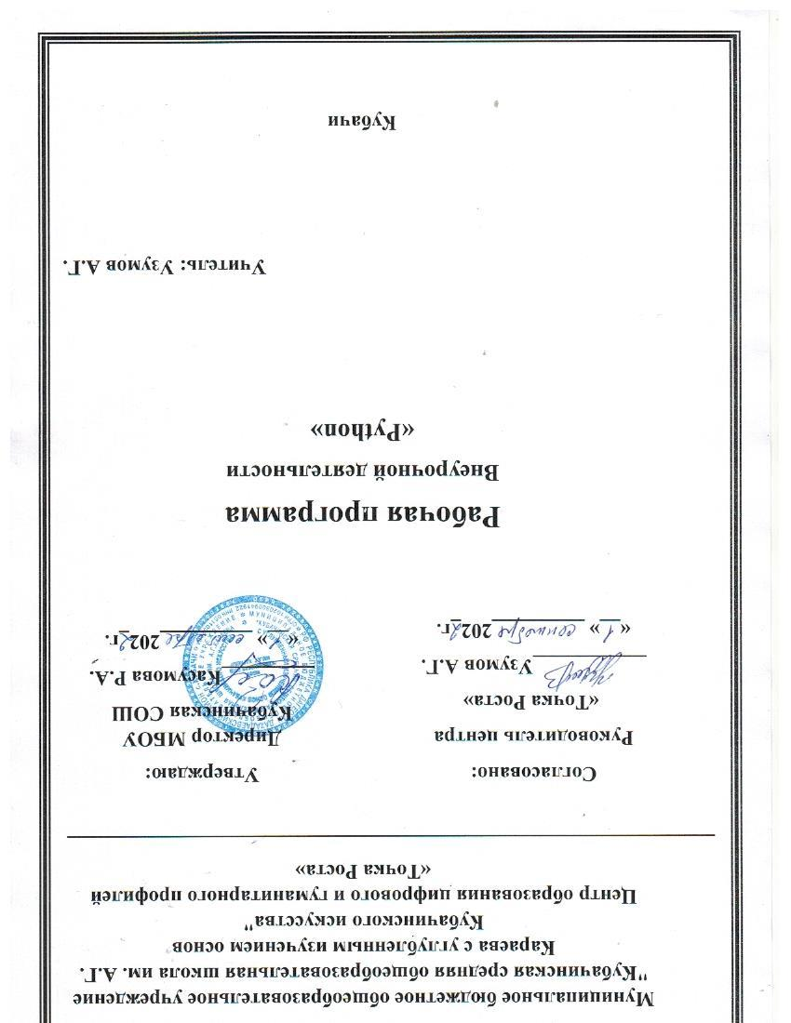

**Пояснительная записка**

Язык программирования Python – это универсальный язык программирования с динамической типизацией, который позволяет разрабатывать программы в соответствии с разными парадигмами: процедурным программированием, объектно-ориентированным, параметрическим, функциональным и мета-программированием. В данном курсе рассматриваются все основные возможности языка Python и их применение при разработке программ. Дается описание библиотек языка Python, необходимых для создания широкого круга программ.

Воспитательная цель: формирование свободного и творческого подхода к программированию на современных языках высокого уровня, интереса к наблюдению за тенденциями и новостями в области средств разработки программного обеспечения.

**Планируемые результаты**

Выпускник научится:

* + - * составлять алгоритмы для решения учебных задач различных типов;
      * выражать алгоритм решения задачи различными способами (словесным,
* графическим, в том числе и в виде блок-схемы, с помощью формальных языков и др.);
* определять наиболее оптимальный способ выражения алгоритма для решения
* конкретных задач (словесный, графический, с помощью формальных языков);
* определять результат выполнения заданного алгоритма (программы) или его
* фрагмента;
* использовать термины «исполнитель», «алгоритм», «программа», а также понимать
* разницу между употреблением этих терминов в обыденной речи и в информатике;
* управления исполнителями и анализа числовых и текстовых данных, записанные на
* конкретном язык программирования с использованием основных управляющих конструкций
* последовательного программирования (линейная программа, ветвление, повторение,
* вспомогательные алгоритмы);
* составлять несложные алгоритмы управления исполнителями и анализа числовых и
* последовательного программирования и записывать их в виде программ на выбранном
* языке программирования; выполнять эти программы на компьютере;
* использовать величины (переменные) различных типов, табличные величины
* (массивы), а также выражения, составленные из этих величин; использовать оператор
* присваивания;
* анализировать предложенный алгоритм, например, определять какие результаты
* возможны при заданном множестве исходных значений;
* использовать логические значения, операции и выражения с ними;
* записывать на выбранном языке программирования арифметические и логические
* выражения и вычислять их значения.

Выпускник получит возможность:

* познакомиться с использованием в программах строковых величин и с операциями со
* строковыми величинами;
* создавать программы для решения задач, возникающих в процессе учебы и вне ее;
* познакомиться с задачами обработки данных и алгоритмами их решения;
* познакомиться с понятием «управление», с примерами того, как компьютер
* управляет различными системами (роботы, летательные и космические аппараты, станки,
* познакомиться с учебной средой составления программ управления автономными
* роботами и разобрать примеры алгоритмов управления, разработанными в этой среде.

**Основное содержание по python.**

История языков программирования. Компиляция и интерпретация. Знакомство с Python и средой программирования IDLE. Типы данных в программировании. Определение переменной. Ввод данных с клавиатуры. Первая программа на Python. Строки как последовательности символов. Списки — изменяемые последовательности. Замена элементов в списке.

Логические выражения. Условный оператор. Инструкция if - elif - else. Проверка истинности if - elif - else. Цикл For. Цикл While. Кортежи. Словари. Множества. Основные задачи обработки массивов. Введение в словари. Сортировка выбором (поиск минимума и перестановка). Сортировка пузырьковым методом. Функции в программировании. Параметры и аргументы функций. Локальные и глобальные переменные. Процедуры. Файлы. Работа с файлами. Менеджеры контекста with .. as Решение задач посредством языка программирования Python: Алгоритм Евклида (нахождение наибольшего общего делителя); вычисление факториала на языке программирования Python; двоичный (бинарный) поиск элемента в массиве; перевод чисел из десятичной системы счисления в двоичную; решето Эратосфена - алгоритм определения простых чисел; сумма и произведение цифр числа; числа Фибоначчи (вычисление с помощью цикла while и рекурсии); тестирование простоты числа методом перебора делителей

**Методы и формы обучения**

Материалы курса дают возможность преподавателю использовать разные формы проведения занятий, сочетать очную и сетевую формы взаимодействия с учащимися.

Занятия проводятся в кабинете, оборудованном ноутбуками и интерактивной доски. В каждой группе по 13 человек. При сетевом взаимодействии занятия могут быть проведены в дистанционном формате. Среди форм организации учебных занятий в данном курсе выделяются: практическое занятие; теоретическое занятие.

Особенностью предлагаемого курса является доступность изложения материала для разных учащихся. Курс рассчитан на различные виды группового и индивидуального взаимодействия. Открытая образовательная среда курса предполагает коллективные и индивидуальные проекты, а также большое количество форумов для активизации живого взаимодействия и развития коммуникационных навыков у учащихся.

Модели занятий: очная и дистанционная.

*Дистанционная форма*

Особенностью дистанционной формы обучения является то, что преподаватель осуществляет процесс обучения удаленно, через сеть Интернет, при котором каждый учащийся работает в своем темпе. Местонахождение учащихся также свободное, условием является обеспечение каждого учащегося компьютером с установленным ПО, подключенным к сети интернет, и доступом к материалам курса.

При дистанционной форме обучение на курсе начинается с регистрации учащихся. Преподаватель:

- набирает группу учащихся;

-регистрирует учащихся в курсе специальной учебной среды (регистрация при помощи кодового слова или ручная регистрация);

-рассылает с помощью новостного форума курса приветственное сообщение с объявлением о начале обучения и установленных временных регламентах обучения;

-формирует траекторию обучения каждого учащегося.

В дальнейшем роль преподавателя заключается в удаленной организации индивиду­альной и коллективной работы учащихся на пространстве курса, в определении и оператив­ном решении проблем в обучении, в рецензировании работ учащихся, в организации онлайн- общения.

При систематическом изучении курса формами дистанционного взаимодействия «учитель-ученик» являются: видеоконференция, аудио конференция, текстовый чат, об­суждения в форуме, проверка выполненных заданий.

*Очная форма*

При очной форме обучения занятия проводятся в классе. Группа учащихся работает под руководством преподавателя. Каждый из учащихся обеспечен компьютером, подклю­ченным к сети интернет и имеет доступ к материалам курса.

На первом занятии преподаватель регистрирует учащихся в курсе (регистрация при помощи кодового слова или ручная регистрация), кратко знакомит с его структурой, с вида­ми деятельности учащихся. В дальнейшем роль преподавателя заключается в организации индивидуальной и коллективной работы учащихся, в определении и оперативном решении проблем в обучении, в рецензировании работ учащихся.

Возможна и смешанная - очно-дистанционная форма обучения, рационально включа­ющая элементы двух предыдущих.

Все элементы очных занятий обязательно фиксируются в специальной учебной среде. Фиксация элементов очных занятий в информационной системе становится одной из важных составляющих учебной работы учащихся.

Средства обучения: сетевые учебные материалы, интернет-сайты.

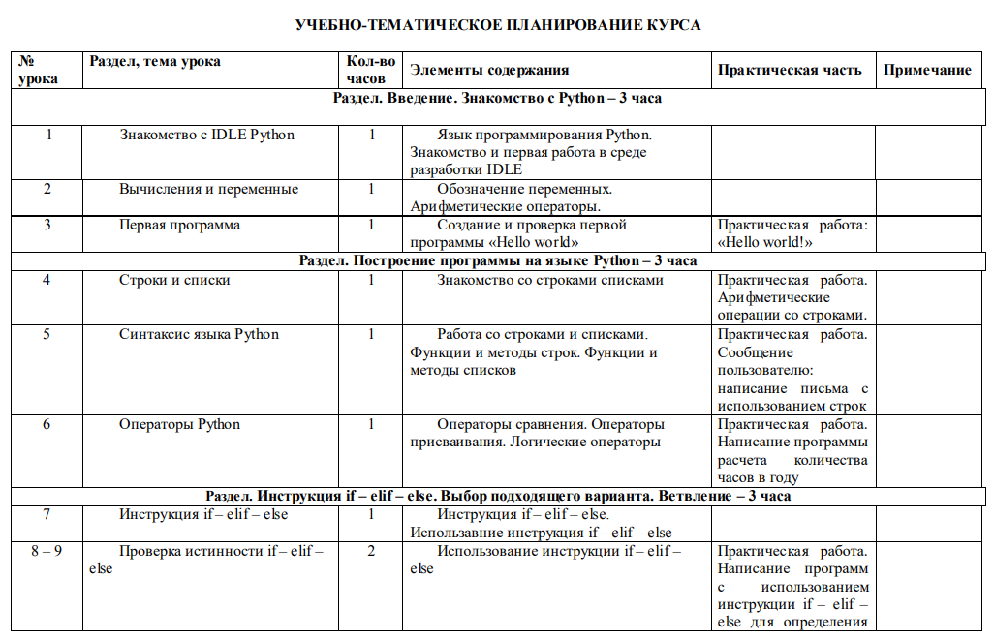

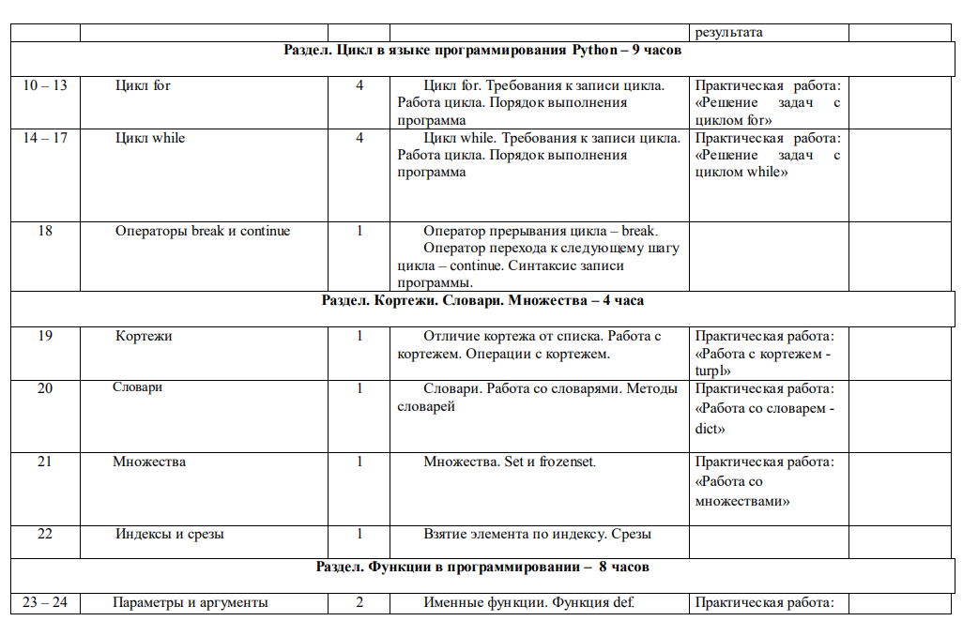

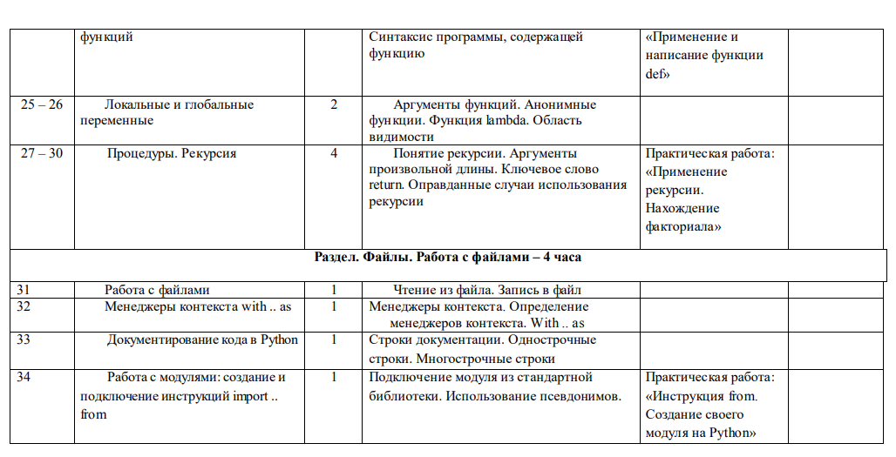

**Литература и Электронные ресурсы**

1. Ханс-Георг Шуманн: Python для детей
2. Python.org
3. Kivy.org